**Voormalig makelaar betekende veel voor de Wijk | In Memoriam Arend Stapel (73)**

Ton Henzen • Vandaag, 10:15 • [Regio](https://meppelercourant.nl/regio)

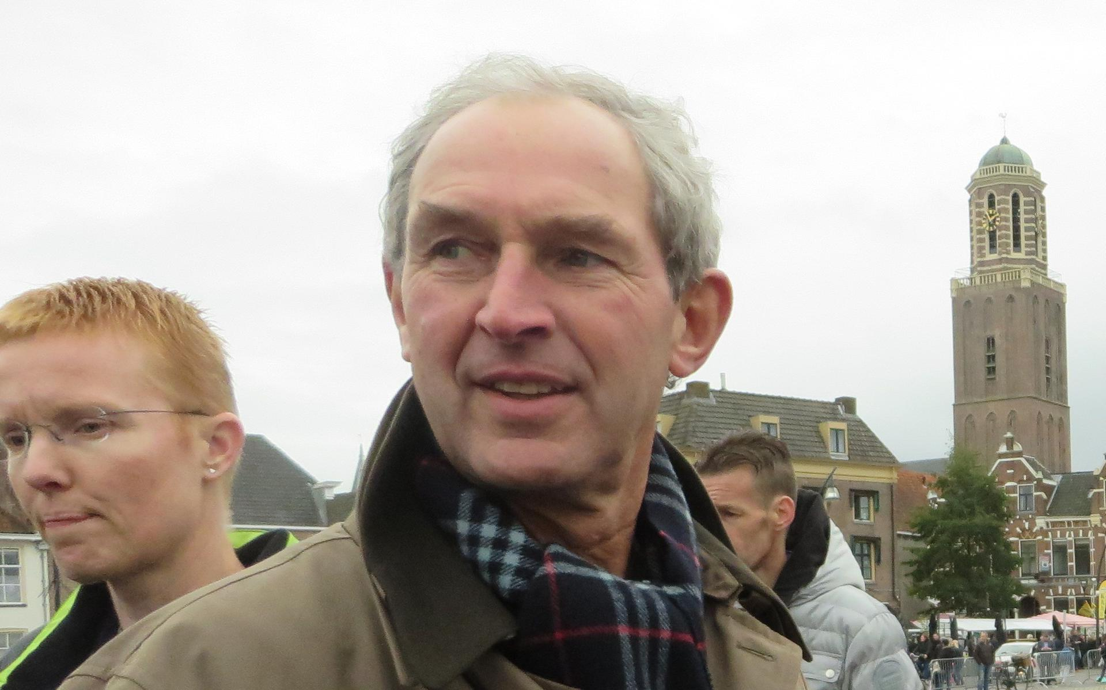

Arend Stapel. Foto: Familie Stapel

**Het was donderdag 31 oktober fraai herfstweer. Een vrijwel wolkeloze hemel. Vergelijkbaar met het leven van Arend en Hanneke Stapel op dat moment. Harmonie. Genieten van wat je met elkaar hebt en van wat je verwacht in het laatste deel van je leven. Dan plotseling, als door een vernietigende bliksem, werd Arend getroffen en verloor hij het leven. Totale verbijstering, ongeloof en immens verdriet.**Arend was in zijn geliefde de Wijk bij veel ontwikkelingen betrokken. Als voormalig makelaar had hij een groot netwerk en veel kennis over vastgoed en wonen. Hij was bestuurslid en oud-penningmeester van de Belangenvereniging de Wijk en omgeving. Arend leidde de projectgroep die in 2012 de eerste Dorpsvisie voor De Wijk en omstreken presenteerde.

De ontwikkeling van het dorp en het behoud van de voorzieningen lagen hem na aan het hart. Toen bleek dat het Smaakmakers Festival een andere locatie moest zoeken, heeft hij zich ingezet om een mooi ander terrein te vinden. Met zijn gevoel voor marketing adviseerde hij Grensloos Kunst Verkennen.

Arend hield niet zo van vaste clubverbanden, maar Probus was een uitzondering. Hij was een gewaardeerd lid van Probus, een gezelschap maatschappelijk geëngageerde 55-plussers dat saamhorigheid en vriendschap in de samenleving wil bevorderen. De doelstellingen waren hem op het lijf geschreven. Niemand deed tevergeefs een beroep op hem. Bijvoorbeeld toen Ammy van Gooswilligen hulp nodig had voor de jubileumviering van Stichting Nepalimed, die een ziekenhuis in Nepal ondersteunt, stond Arend onmiddellijk klaar.

Voorzitter Bram le Grand van Probus Meppel e.o. herinnert Arends oprechte belangstelling, zijn luisterend oor, openheid, bevlogenheid en hoge morele standaard. Dit leidde in gesprekken soms tot heftige verontwaardiging over zaken die hij afkeurde. Hij was een aimabel, actief en constructief lid. Regelmatig kwam hij met voorstellen en suggesties voor excursies of voordrachten, waarbij hij in staat was de verbinding te leggen tussen de belangen van het bedrijfsleven en die van natuur en milieu.

Loopbaan

Na zijn studie Bedrijfseconomie in Groningen kwam Arend in dienst bij zuivelfabriek De Berkelstroom van Coberco in Lochem. Hij woonde in Lochem en werd daarnaast voorzitter van toneelvereniging Jong Gelre. Na Coberco kwam hij in dienst bij Van Triest Fourages in Hoogeveen en genoot hij van een echt handelsbedrijf met korte lijnen. Hierna werkte Arend korte tijd bij Nijverdal ten Cate als controller. Dat was niets voor hem en na een kort uitstapje in het bedrijf van zijn schoonvader vertrokken Arend en Hanneke met hun jonge gezin naar Zeeuws-Vlaanderen. Arend ging hier werken bij Dekker Vee Im- en Export, een klein internationaal georiënteerd familiebedrijf. Ze waren gelukkig met hun twee jonge kinderen, Jan Willem en Annelien. Nadat de firma Dekker verhuisde naar Zwolle, vonden Arend en Hanneke wederom hun thuis in de Wijk.

Een lang gekoesterde wens was om ooit eens zelfstandig aan de slag te gaan. En op een moment was de tijd er rijp voor en werd hij makelaar in de Wijk en omgeving. Een spannende periode brak aan. Hij kreeg het vertrouwen van de mensen en het kantoor heeft een heel goede tijd gekend waarin hij voor menigeen in de Wijk en omstreken van betekenis is geweest in het verkopen van een woning, maar zeker ook in het vinden van dé juiste woning. In 2007, net voor de financiële crisis, is het bedrijf verkocht en kwam er meer tijd voor andere zaken, zoals de kleinkinderen.

Familie en vrienden

Arend was de oudste van zeven kinderen. Hij had een groot verantwoordelijkheidsgevoel, was zorgzaam, betrokken, serieus en precies. De familie was erg belangrijk en de band hecht en sterk. Elkaars kinderen opvangen, was veelvuldig aan de orde. Arend was er altijd voor de familie. Hij verrichtte hand- en spandiensten, gaf nuttige adviezen, soms over ondernemen of over de aankoop van een huis en stond daarmee de familie geduldig terzijde bij vele zaken..

Thuis vond hij het heerlijk ontspannen om met het gezin films te kijken. Maar ook om iedereen om zich heen te hebben, kinderen en kleinkinderen. Daarmee de goede gesprekken over de stand van het land en klimaat niet uit de weg gaand. Dit kon er soms verhit aan toe gaan, want Arend hield stevig vast aan zijn principes.

Tijdens het ouder worden van de beide kinderen kwamen er nieuwe avonturen en verre reizen onder meer naar de Verenigde Staten en Nieuw-Zeeland. De ruigheid van dat landschap, het contact met de natuur, de rust en het weidse: Nieuw-Zeeland had zijn hart gestolen.

Na alle avonturen van de kinderen in het buitenland vond hij het bijzonder fijn dat zoon en dochter weer in Nederland woonden. Met daarbij een nieuwe rol als opa. Niets was te veel. Alle kleinkinderen op sleeptouw, weekjes weg in Zeeland, naar pretparken. Grote blijdschappen als opa Arend het plezier in de ogen van zijn kleinkinderen kon zien.

Hij gooide graag de knuppel in het hoenderhok om wat reuring te veroorzaken. Het ouderlijk huis stond voor iedereen open. Dan kon hij met zijn gastvrijheid vrolijk uitroepen: „Ha, wat rummy dummy in de tent!” Het belangrijkste blijft dat voor hem het geluk voor hem vooral in de kleine, terloopse momenten zat. Momenten die zijn gezin, zijn vrienden en kennissen met grote warmte koesteren.